Direct

COUNT(Fuente del usuario="(direct)")

#contar direct+desktop+android

COUNT(Fuente del usuario="(direct)" and Categoría de dispositivo="desktop" and Sistema operativo=" windows")

|  |  |  |  |
| --- | --- | --- | --- |
| Nombre del evento | Evento individual en GA4 | Evento en universal analytics |  |
| Page_view | vistas | Numero de vistas de pagina |  |
| Sesión_view | ¿ | ¿ |  |
| First_visit | Usuarios nuevos | Usuarios nuevos |  |
| User_engagement | ¿ | ¿ |  |
| Click | ¿ | ¿ |  |
| scroll | ¿ | ¿ |  |
|  |  |  |  |
|  |  |  |  |
|  |  |  |  |
|  |  |  |  |

|  |  |  |  |  |  |  |  |  |  |  |  |  |  |  |  |  |  |  |  |  |  |  |
| --- | --- | --- | --- | --- | --- | --- | --- | --- | --- | --- | --- | --- | --- | --- | --- | --- | --- | --- | --- | --- | --- | --- |
| segmentos | visitantes que realizan conversiones | visitantes que no realizan conversiones | usuarios nuevos | usuarios de varias sesiones | usuarios recurrentes | usuarios de una única sesión | tráfico referido | tráfico orgánico | tráfico móvil y tablet | tráfico directo | tráfico de tablets | tráfico de pago | tráfico de móviles | tráfico de equipos de escritorio  y tablet | tráfico de búsqueda | todos los usuarios | sesiones sin rebote | sesiones con transacciones | sesiones con rebote | sesiones con conversiones | hizo una compra | Búsqueda realizada en el sitio |
| Dimensión |  |  |  |  |  |  |  |  |  |  |  |  |  |  |  |  |  |  |  |  |  |  |
|  | No | No | Si | No | Si | No | Si | Si | Si | Si | Si | No | Si | Si | Si | Si | Si | No | Si | No | No | No |
|  | No | No | No | No | No | No | No | No | No | No | No | No | No | No | No | No | No | No | No | No | No | No |
|  | No | No | Si | No | Si | No | Si | Si | Si | Si | si | No | Si | Si | Si | Si | Si | No | No | No | No | No |
|  | No | No | Si | No | Si | No | Si | Si | Si | Si | si | No | Si | Si | Si | Si | Si | No | ? | No | No | No |
|  | No | No | Si | No | Si | No | Si | Si | Si | Si | si | No | Si | Si | Si | Si | No | No | ? | No | No | No |
|  | No | No | Si | No | Si | No | Si | Si | Si | Si | si | No | Si | Si | Si | Si | Si | No | Si | No | No | No |
|  | No | No | Si | No | Si | No | Si | Si | Si | Si | si | No | Si | Si | Si | Si | Si | No | Si | No | No | No |
| Google Analytics 4 |  |  | Si |  |  |  | si | si | si | si | si |  | si | si | ¿ | si |  |  |  |  |  |  |

NO coincide del universal analytics con el GA4

|  |  |
| --- | --- |
| Universal analytics | Google analytics 4 |
| Promedio de tiempo en la pagina | Expansiones por parte de usuarios |
| Tiempo en la pagina | Tiempo medio por sesión(calculado a mano) |
|  | Tiempo medio por sesión(calculado a mano) |
| Sesiones con eventos | Sesiones con interaccion |

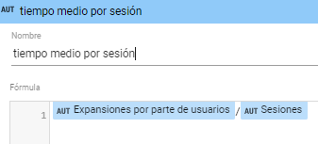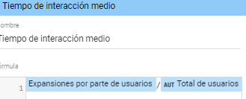

Tabla de lo que considero que si coincide con ligeros cambios (a comprobar científicamente)

|  |  |  |
| --- | --- | --- |
| Universal analytics | Google analytics 4 | Valor que toma |
| Categoría de dispositivo | Categoría de dispositivo | String etiqueta puede ser  Desktop,mobile,Tablet |
| Numero de vistas | vistas | Entero, numero de vistas |
| Usuarios nuevos | Usuarios nuevos | Entero, número de usuarios nuevos |
| Usuarios | Total de usuarios | Entero, número total de usuarios |
| Numero de sesiones por usuario | Sesiones por usuario | Flotante, cantidad de sesiones dividido la cantidad total de usuarios |
| Sesiones | Sesiones | Entero, número total de sesiones |

Hay más columnas que si coinciden mostrar luego en looker studio

# Lista de columnas

Totales calculo sumando:

'Fecha', 'Vistas', 'Usuarios nuevos', 'Total de usuarios',

'Sesiones por usuario', 'Sesiones',

Subdivisión de categoría de dispositivo Mobile

'mobile Vistas',

'mobile Usuarios nuevos', 'mobile Total de usuarios',

'mobile Sesiones por usuario', 'mobile Sesiones',

Subdivisión de categoría de dispositivo Desktop

'desktop Vistas',

'desktop Usuarios nuevos', 'desktop Total de usuarios',

'desktop Sesiones por usuario', 'desktop Sesiones',

Subdivisión de categoría de dispositivo Tablet

'tablet Vistas',

'tablet Usuarios nuevos', 'tablet Total de usuarios',

'tablet Sesiones por usuario', 'tablet Sesiones' Hay más columnas que si coinciden mostrar luego en looker studio

Significado de cada columna

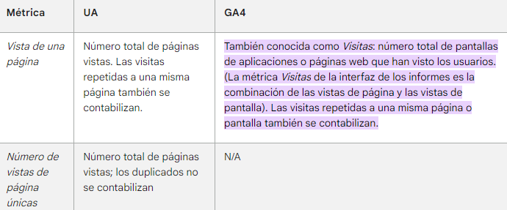

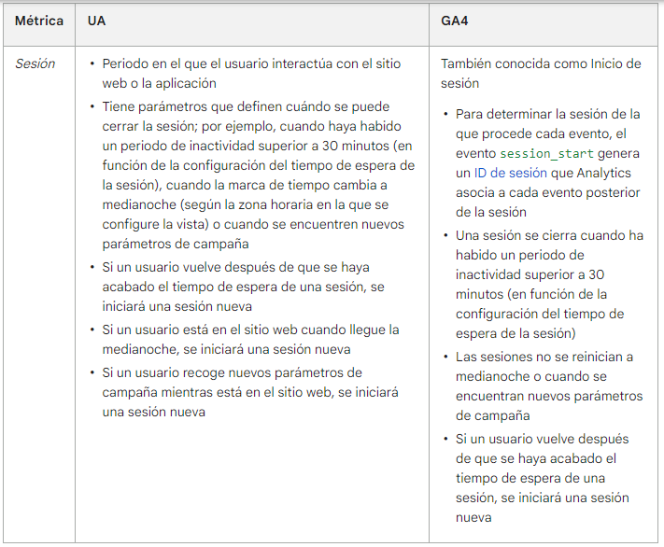

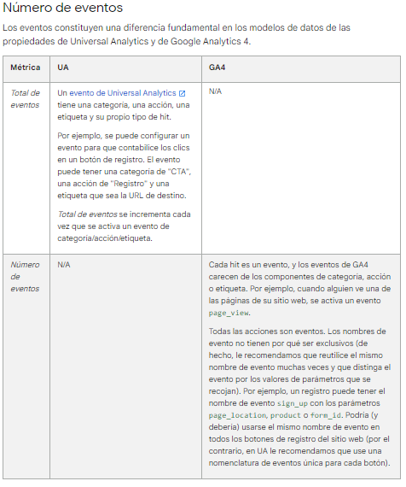

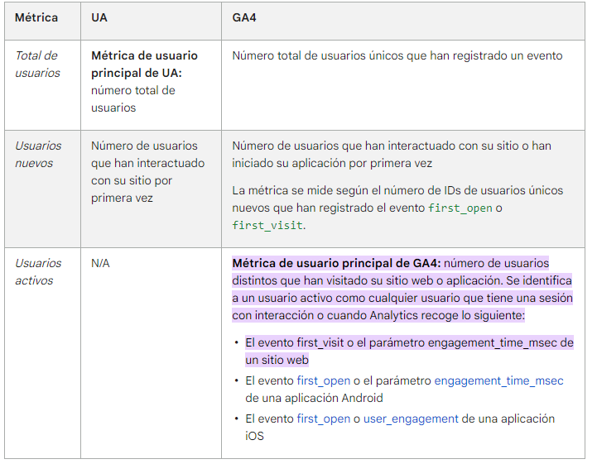

# Cambios en datos históricos UA

Obtener datos hasta 2018

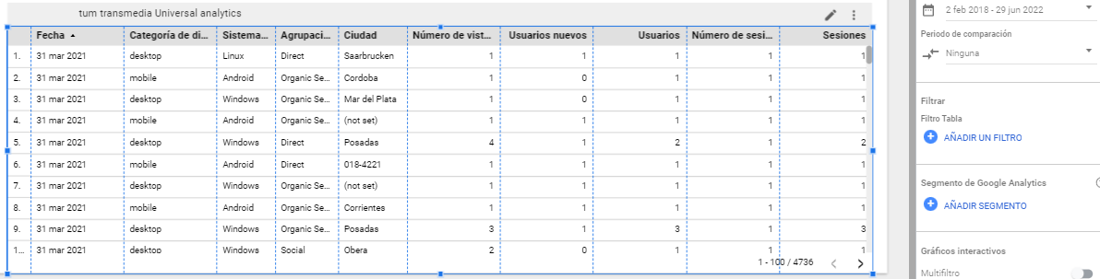

Solo categoría del dispositivo, Sin sistema operativo ni agrupación de canales

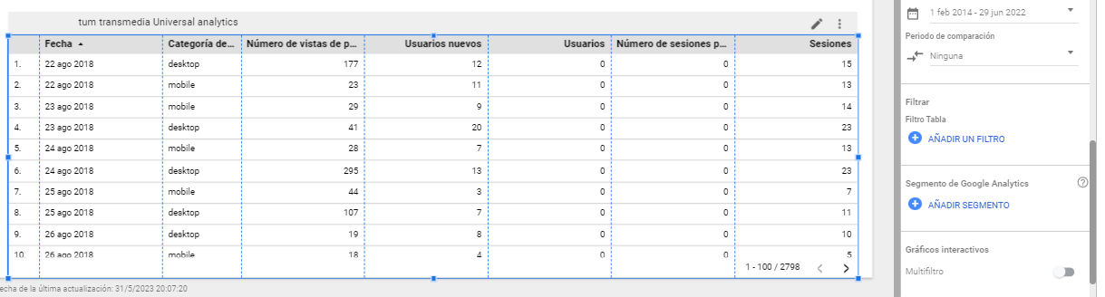

Solo sistema operativo

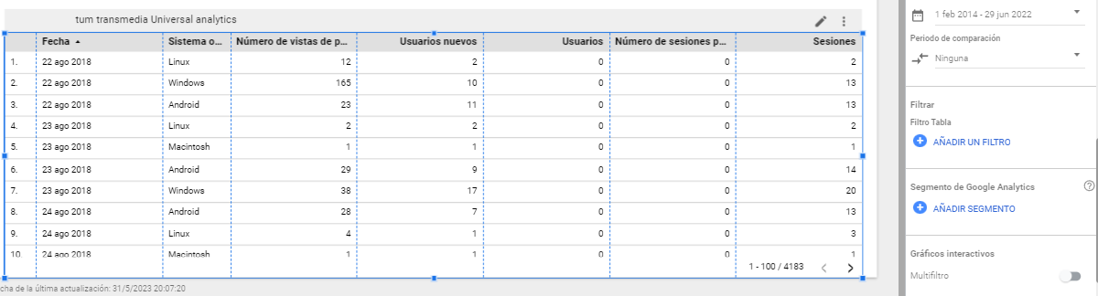

Solo agrupación de canales predeterminado

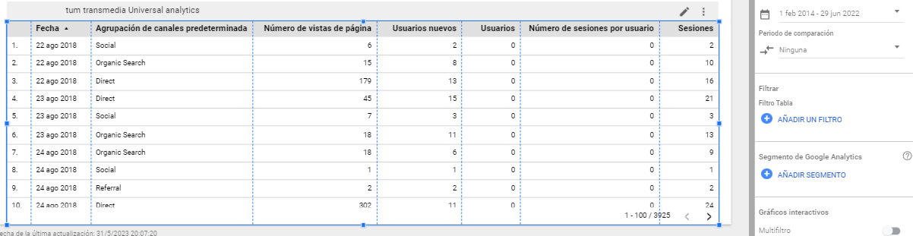

Conclusión si se descargan por separado se pueden obtener los datos pero no deja combinar entre ellos, es decir no puedo agrupar con la categoría del dispositivo.

**Categoría de dispositivo**

Este tipo de dimensión de Google Analytics define la categoría del dispositivo móvil; por ejemplo, móvil o tableta.

**Sistema operativo**

Esta dimensión de tipo texto en web y aplicación te dice el tipo de sistema operativo que los visitantes han usado en tu sitio web o aplicación móvil.

**Las agrupaciones de canales UA**: se basan en las reglas de sus fuentes de tráfico. En los informes de Analytics, los datos aparecen organizados de acuerdo con la **agrupación de canales predeterminada**, que reúne las fuentes de tráfico más comunes, como *Búsqueda de pago* y *Directo*. De este modo es posible comprobar rápidamente el rendimiento de cada canal de tráfico.

Fuentes

<https://support.google.com/analytics/answer/11986666?hl=es#zippy=%2Csecciones-de-este-art%C3%ADculo>

<https://blog.hubspot.es/marketing/que-es-dimension-google-analytics>

UA agrupaciones de canales

<https://support.google.com/analytics/answer/6010097?hl=es#zippy=%2Csecciones-de-este-art%C3%ADculo>

[GA4] Grupo de canales predeterminado

<https://support.google.com/analytics/answer/9756891?hl=es>